INSTRUCTIVO PARA OBTENER LA CARPETA TRIBUATARIA SOLICITADA PARA SU POSTULACION
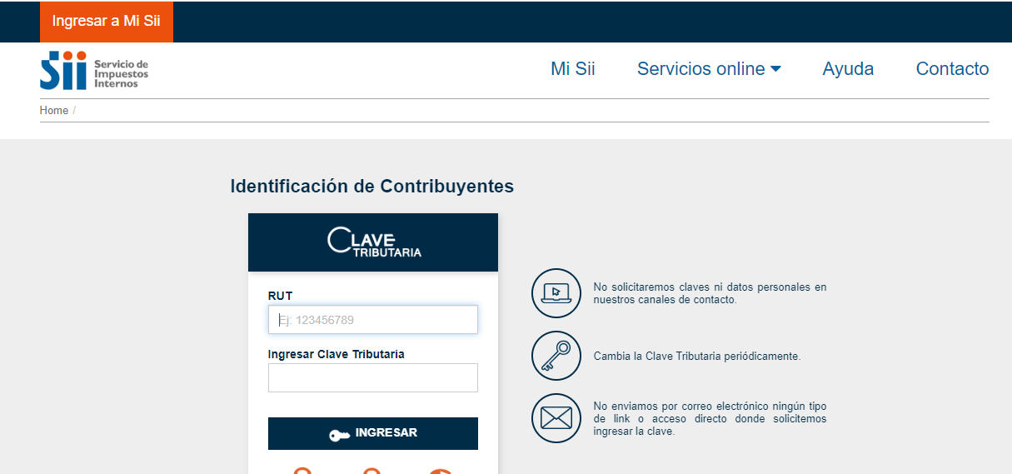
- INGRESAR CON RUT Y CLAVE EN WWW.SII.CL

- UNA VEZ INGRESADO EN EL PORTAL, SELECCIONAR:
“Servicios Online “Click en “Situación Tributaria”
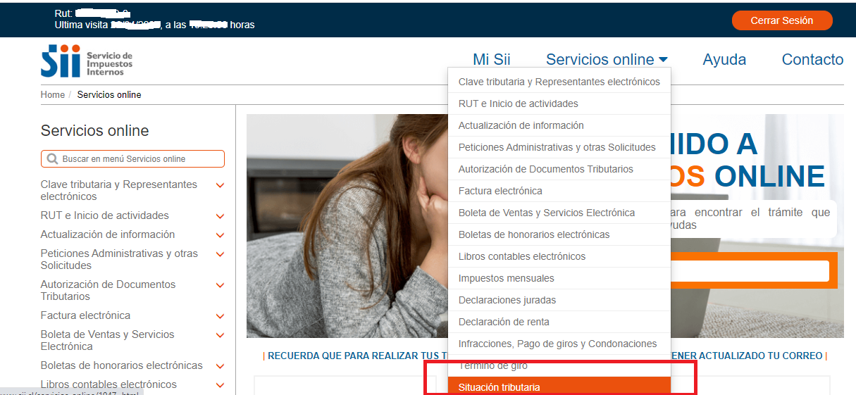

- CLICK “Carpeta Tributaria Electrónica”
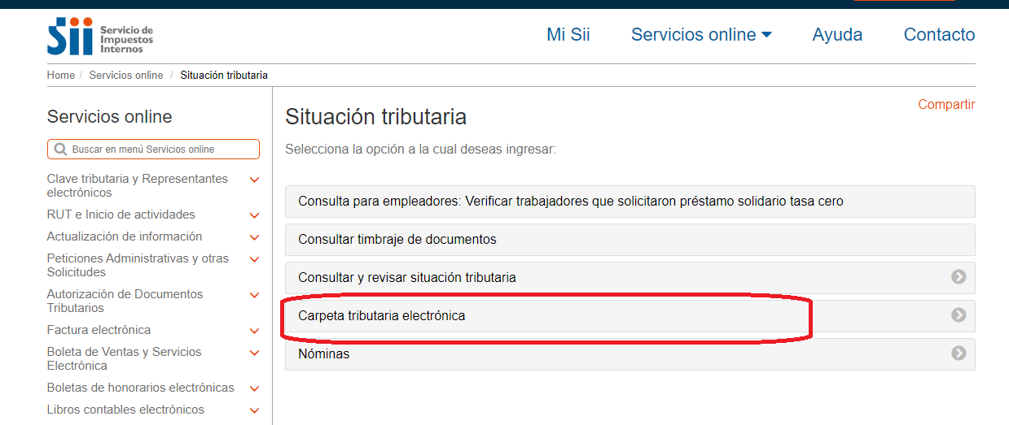
- CLICK “ Carpeta Tributaria Regular” y seleccionar
Carpeta Tributaria para Solicitar Créditos
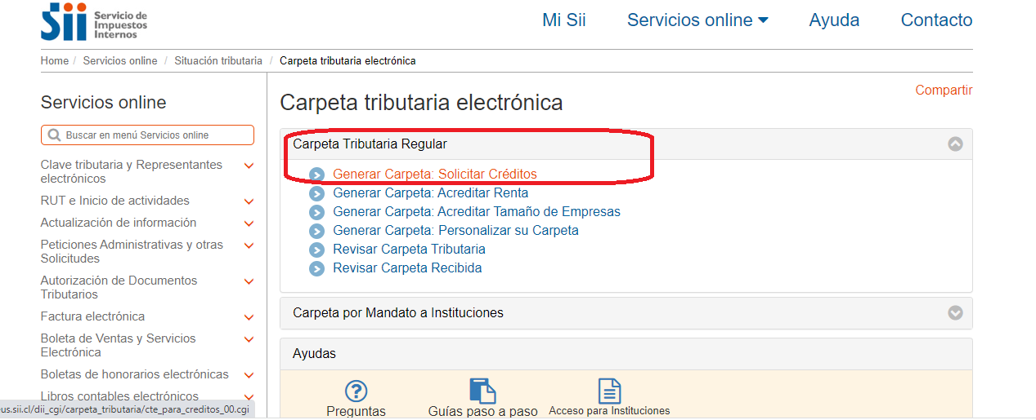

- Una vez generado el documento, confirmar los datos correctos de su empresa, ya sea persona natural o persona jurídica (EIRL, Sociedades u otros)
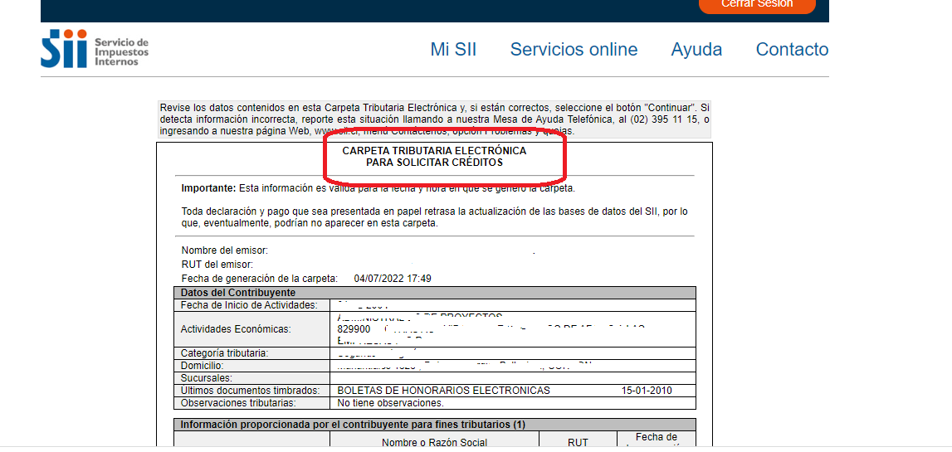
- Llegar al final del documento y click en continuar

- Seleccionar lo siguiente para Generar el documento en PDF
Completar los datos y autorizando a SII para posterior hacer click en Enviar
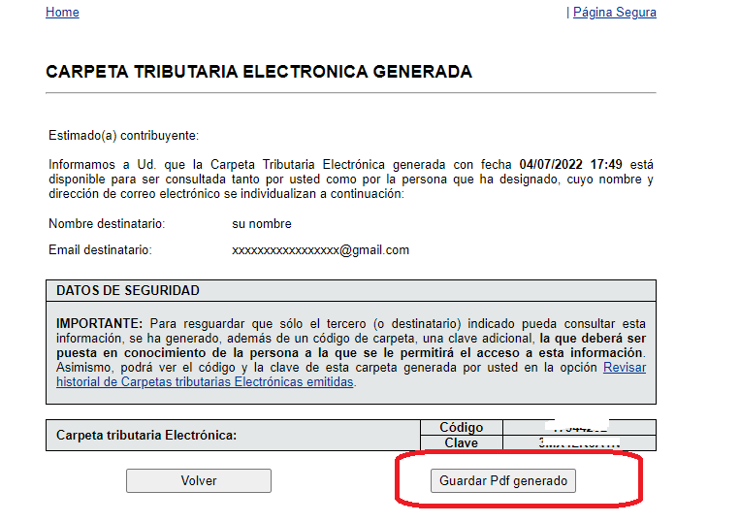
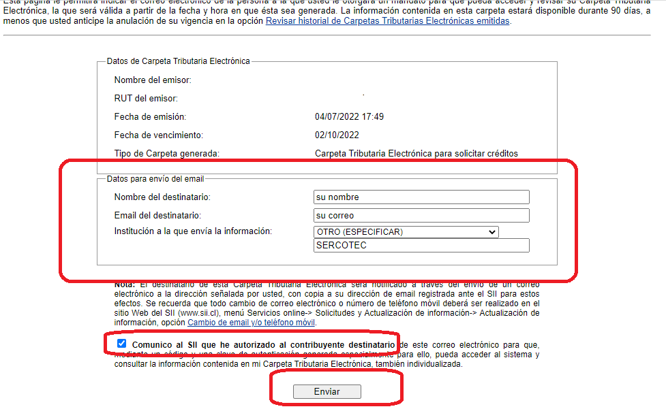
- Al Hacer Click en Enviar deberá seleccionar en la pantalla final
“ GUARDAR PDF GENERADO ”
- “GUARDAR PDF GENERADO”
GUARDA EL ARCHIVO EN FORMATO PDF SU COMPUTADORA PARA POSTERIORMENTE ADJUNTARLO JUNTO A SU FORMULARIO DE POSTULACION
